**INDICAÇÃO Nº / 2024**

Indica Solicitação de Ponto de Ônibus na Avenida Santo Irineu.

**EXCELENTÍSSIMO SENHOR PRESIDENTE DA CÂMARA MUNICIPAL DE SUMARÉ,**

Nos termos do art. 214 do Regimento Interno da Câmara Municipal de Sumaré, solicito a Vossa Excelência o envio desta Indicação ao Excelentíssimo Senhor Prefeito Municipal de Sumaré para que seja feito ponto de ônibus na Avenida Santo Irineu, número 295, no Jardim Santa Catarina, na mesma região da Linha Municipal 160 e do Depósito do Japonês.

A medida faz-se necessária pois os pontos de ônibus são componentes essenciais da infraestrutura urbana que promovem a mobilidade sustentável, acessibilidade universal e um ambiente urbano mais habitável e eficiente para todos os cidadãos de uma cidade.

Dessa forma, diante da constante presteza de Vossa Excelência em trabalhos que beneficiam o povo sumareense, remeto este documento na certeza de contar com Vosso pronto atendimento. Aproveito a oportunidade para reiterar meus votos de elevada estima e consideração.

Sala das sessões, 10 de setembro de 2024.

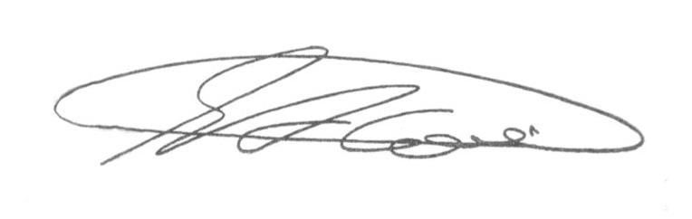

**SEBASTIÃO ALVES CORREA (Tião Correa)**

Vereador